**به نام خداوند جان و خرد**

|  |  |  |
| --- | --- | --- |
| **نام و نام خانوادگی** | **تاریخ آزمایش** | **شماره آزمایش** |
| **مینا زواری** | **چهارشنبه 20 فروردین** | **آزمایش شماره 11** |

**عنوان:**

طراحی و پیاده‌سازی مدار خواندن دمای محیط با سنسور LM35 و کنترل دو LED بر اساس دما با استفاده از آردوینو

**هدف آزمایش:**

هدف اصلی این آزمایش، طراحی و پیاده‌سازی یک مدار با استفاده از سنسور دمای LM35 و برد آردوینو UNO است که دمای محیط را خوانده و بر اساس مقدار دما، وضعیت دو لامپ LED را کنترل می‌کند. همچنین، مقدار دمای خوانده شده از طریق ارتباط سریال به کامپیوتر ارسال می‌گردد.

**تئوری آزمایش:**

* **برد آردوینو UNO:** این برد یک میکروکنترلر است که می‌تواند ورودی‌ها را از طریق پین‌های خود دریافت کرده و خروجی‌ها را کنترل کند. در این آزمایش، از پین‌های دیجیتال آردوینو برای کنترل لامپ‌های LED استفاده می‌شود
* **سنسور LM35:** یک سنسور دمای خطی دقیق است که ولتاژی متناسب با دمای محیط تولید می‌کند. خروجی این سنسور به ازای هر درجه سانتیگراد، 10 میلی‌ولت (mV) افزایش می‌یابد. این سنسور دارای سه پایه است: VCC (تغذیه)، Output (خروجی آنالوگ) و GND (زمین
* **لامپ LED:** در این آزمایش از دو عدد لامپ LED استفاده می‌شود که وضعیت (روشن یا خاموش) آن‌ها بر اساس مقدار دمای خوانده شده توسط سنسور LM35 تعیین می‌گردد.
* **مقاومت:** برای محدود کردن جریان عبوری از هر LED و جلوگیری از سوختن آن‌ها، از دو عدد مقاومت استفاده می‌شود.
* **AnalogRead():‎**یک تابع در محیط آردوینو است که مقدار ولتاژ اعمال شده به یک پین آنالوگ را خوانده و آن را به یک عدد صحیح بین 0 تا 1023 تبدیل می‌کند. این عدد متناسب با ولتاژ ورودی بین 0 تا 5 ولت است.
* **تبدیل ولتاژ به دما:** برای تبدیل مقدار دیجیتال خوانده شده از پین آنالوگ به دما بر حسب درجه سانتیگراد، باید ابتدا مقدار دیجیتال را به ولتاژ تبدیل کرده و سپس با استفاده از ضریب حساسیت سنسور LM35 (10 mV/°C) دما را محاسبه کنیم.
* **ارتباط سریال:** یک روش ارتباطی برای انتقال داده به صورت متوالی بیت به بیت است. در آردوینو، از کتابخانه Serial برای ارسال و دریافت داده‌ها از طریق پورت USB استفاده می‌شود. از Serial Monitor در محیط Arduino IDE برای مشاهده داده‌های ارسالی استفاده می‌شود.
* **کنترل شرطی:** از ساختارهای شرطی (if و else if و else) در برنامه آردوینو برای تعیین وضعیت روشن یا خاموش بودن LEDها بر اساس بازه‌های دمایی مختلف استفاده می‌شود.

**شرح مدار و قطعات مورد استفاده:**

* برد آردوینو UNO
* 1 عدد سنسور دمای LM35
* 2 عدد لامپ LED
* 2 عدد مقاومت 180کیلواهم
* سیم‌های مخابراتی
* برد بورد

**روش انجام آزمایش:**

1. **اتصالات سخت افزاری:**
   * سنسور LM35 را روی برد بورد قرار می‌دهیم .
   * پایه VCC سنسور LM35 (معمولاً پایه سمت چپ در نمای روبرو) را با استفاده از سیم مخابراتی به پین V5 برد آردوینو متصل می‌کنیم (سیم قرمز).
   * پایه Output سنسور LM35 (پایه وسط) را با استفاده از سیم مخابراتی به پین آنالوگ A0 برد آردوینو متصل می‌کنیم (سیم بنفش).
   * پایه GND سنسور LM35 (معمولاً پایه سمت راست) را با استفاده از سیم مخابراتی به پین زمین (GND) برد آردوینو متصل می‌کنیم (سیم مشکی).
   * **LED اول :**
     1. پایه آند (پایه بلندتر) LED اول را با استفاده از یک مقاومت 180کیلو به پین دیجیتال شماره 8 برد آردوینو متصل می‌کنیم (سیم طلایی و مقاومت).
     2. پایه کاتد (پایه کوتاه‌تر) LED اول را به زمین انتخابی بردبورد متصل می‌کنیم (سیم آبی روشن).
   * **LED دوم :**
     1. پایه آند (پایه بلندتر) LED دوم را با استفاده از یک مقاومت به پین دیجیتال شماره 9 برد آردوینو متصل می‌کنیم (سیم آبی و مقاومت ).
     2. پایه کاتد (پایه کوتاه‌تر) LED دوم را به زمین انتخابی بردبورد متصل می کنیم (سیم سبز) و سپس سیم های زمین انتخابی را با استفاده از سیم مخابراتی به زمین (GND) برد آدوینو متصل می‌کنیم (سیم سفید)

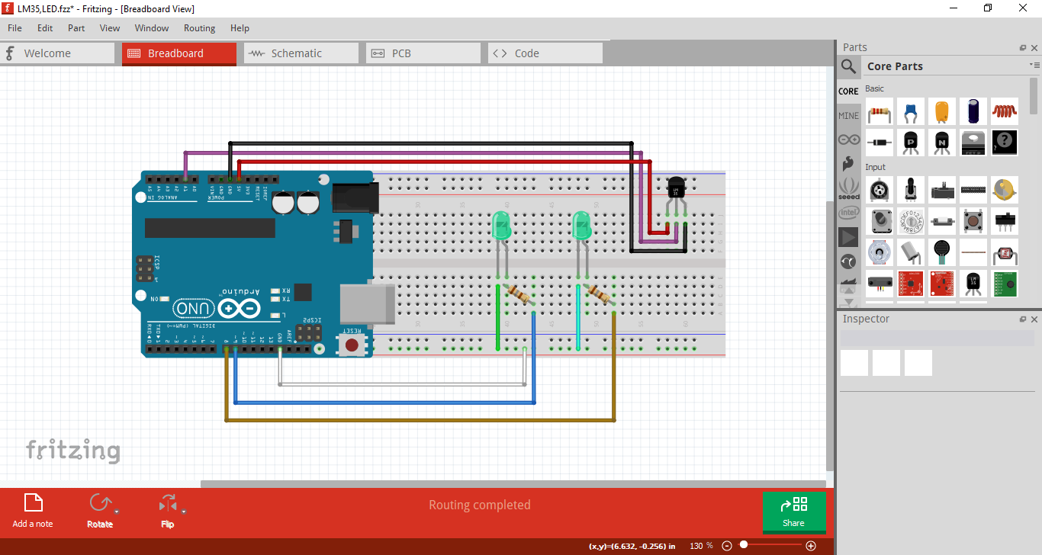

**2. برنامه نویسی آردوینو:**

* + برنامه آردوینو IDE را باز کنید.
  + کدهای زیر را در آن وارد کنید:

const int lm35Pin = A0;

const int ledPin1 = 8; // پین متصل به LED اول

const int ledPin2 = 9; // پین متصل به LED دوم

void setup() {

pinMode(ledPin1, OUTPUT);

pinMode(ledPin2, OUTPUT);

Serial.begin(9600);

Serial.println("LM35 Temperature Sensor Test");

}

void loop() {

int sensorValue = analogRead(lm35Pin);

float voltage = sensorValue * (5.0 / 1023.0);

float temperatureC = voltage * 100;

Serial.print("Temperature: ");

Serial.print(temperatureC);

Serial.println(" *C");

// کنترل LED ها بر اساس دما

if (temperatureC < 20) {

digitalWrite(ledPin1, LOW); // اگر دما کمتر از 20 درجه است، LED اول خاموش

digitalWrite(ledPin2, LOW); // و LED دوم خاموش

} else if (temperatureC >= 20 && temperatureC < 25) {

digitalWrite(ledPin1, HIGH); // اگر دما بین 20 تا 25 درجه است، LED اول روشن

digitalWrite(ledPin2, LOW); // و LED دوم خاموش

} else if (temperatureC >= 25) {

digitalWrite(ledPin1, LOW); // اگر دما 25 درجه یا بیشتر است، LED اول خاموش

digitalWrite(ledPin2, HIGH); // و LED دوم روشن

}

delay(1000);

}

**نتیجه گیری:**

نتیجه‌گیری کلی آزمایش: در این آزمایش، یک مدار با استفاده از سنسور دمای LM35 و برد آردوینو UNO طراحی و پیاده‌سازی شد که دمای محیط را خوانده و وضعیت دو لامپ LED را بر اساس بازه‌های دمایی مختلف کنترل می‌کند. همچنین، مقدار دما به صورت لحظه‌ای از طریق ارتباط سریال به کامپیوتر ارسال و نمایش داده شد. این آزمایش نشان می‌دهد که چگونه می‌توان از سنسورهای دما برای جمع‌آوری اطلاعات محیطی و استفاده از این اطلاعات برای کنترل خروجی‌های دیجیتال مانند LEDها به منظور ایجاد سیستم‌های واکنش‌گرا به تغییرات محیطی استفاده کرد. ساختارهای شرطی در برنامه آردوینو امکان تعریف منطق کنترلی متنوع بر اساس داده‌های حسگر را فراهم می‌کنند.